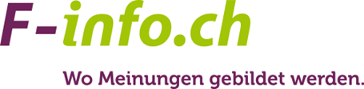

**BILATERALE III - INSTITUTIONELLE ASPEKTE**

**Fluch oder Segen für die Schweiz?**

Die Dynamik dieser Verträge ist geprägt von politischen Verhandlungen, laufenden möglichen Anpassungen an EU-Recht und der Frage, wie weit diese Zusammenarbeit gelingen kann, ohne die nationale Souveränität zu beeinträchtigten.

|  |  |
| --- | --- |
| **Moderation:**    **Esther Girsberger**  Journalistin | **Impulsvortrag**  **Alexandre Fasel**  Staatssekretär im Eidgenössischen Departement für auswärtige Angelegenheiten  **Das Abkommens Paket zur Stabilisierung und Weiterentwicklung der bilateralen Beziehungen Schweiz – EU** |

Datum: Dienstag, 11. November 2025

Zeit: 18.30 – 20.00 Uhr, anschliessend Apéro

Ort: Auditorium SwissRe, Mythenquai 50/60, 8001 Zürich

Anmeldung: www.f-info.ch

Kosten: CHF 30.- bei Teilnahme vor Ort

CHF 15.- Schüler:innen, Studierende, Lernende (mit gültigem Ausweis)

CHF 20.00 per Streaming (Link wird nach Anmeldung verschickt)

Ankunft: Marianne Zambotti-Hauser, [marianne.zambotti@f-info.ch](mailto:marianne.zambotti@f-info.ch), Tel: 079 631 93 85

   